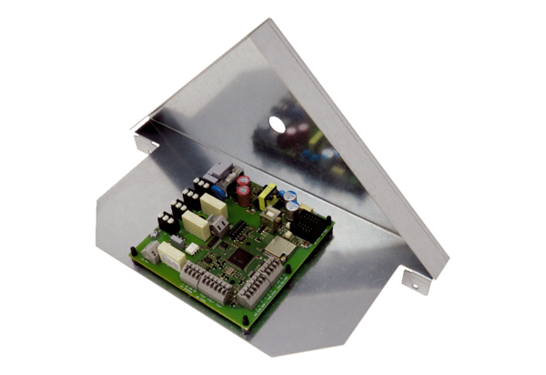Płytka obwodu drukowanego ST WS 75Asortyment: K
Numer artykułu: E093.1610.0000Producent: MAICO

